Oppgave 1
a) Sorter ordene:

- vanlig pris
- tilbud
- fullpris
- pris på salg
- redusert pris
- salg
- avslag
- pris etter rabatt
- gammel pris
- opprinnelig pris
- ny pris
- reduksjon

førpris | rabatt | nåpris

b) Fyll inn de ordene som mangler!
førpris 100 %, nåpris 70 %, rabatt 30 %

c) Lag formler – det betyr at du skal bruke begrepene fra oppgave b og lage en oppskrift.
førpris | = |  | +
nåpris | = |  | –
rabatt | = |  | –
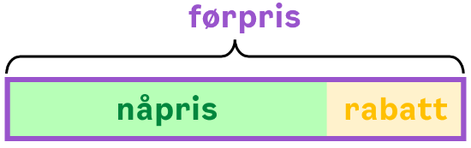
Oppgave 2
Snakk sammen to og to. Hvis vi kjenner førpris og nåpris, hvordan finner vi rabatt i prosent? Bruk begreper og lag en formel.

SPRÅKBOKS:

prosent = $\frac{del av tallet}{hele tallet}∙$ 100 %
Hele tallet er …  Del av tallet er …  I nevneren skriver jeg …  I telleren skriver jeg …  Jeg må multiplisere med 100 % fordi … | - hele tallet  - del av tallet  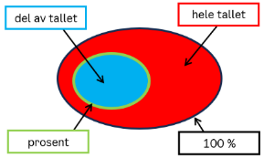  - rabatt  - nåpris  - førpris  - å omgjøre brøk til prosent

rabatt i % =

$$∙$$

=

$$∙$$
–

SPRÅKBOKS:
For det første skal jeg …  Videre må jeg …  Til slutt bør jeg … | … trekke fra / subtrahere …  … gange / multiplisere …  … dele / dividere … | - førpris / gammel pris  - nåpris / ny pris  - rabatt / avslag  - 100 %

Oppgave 3
Sammenlign høyde, vekt, pris og lønn. Skriv ferdig setninger.
Burj Khalifa – 828 m | Eiffeltårnet – 300 m | hvetemel – 2 kg | 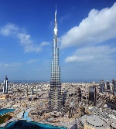  sukker – 1 kg
torsk – 250 kr | laks – 285 kr | elektriker – 490 000 kr | sjåfør – 496 000 kr

Burj Khalifa _______________________________________________________________________ Eiffeltårnet.
Eiffeltårnet _______________________________________________________________________ Burj Khalifa.
Hvetemel ________________________________________________________________________________ sukker.
Sukker ________________________________________________________________________________ hvetemel.
Torsk ________________________________________________________________________________________ laks.
Laks ________________________________________________________________________________________ torsk.
Elektriker ________________________________________________________________________________ sjåfør.
Sjåfør ________________________________________________________________________________ elektriker.
SPRÅKBOKS:
… er …  …veier …  … koster …  … tjener … | høyre, lavere tyngre, lettere dyrere, billigere  mer, mindre | enn …  sammenlignet med …  i forhold til …

